**ACTIVIDAD 4**

1. Indica los comandos para crear un fichero llamado file1 cuyo contenido puedes ver en la siguiente imagen:

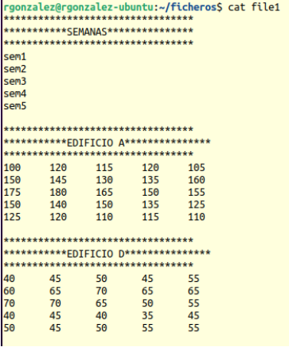

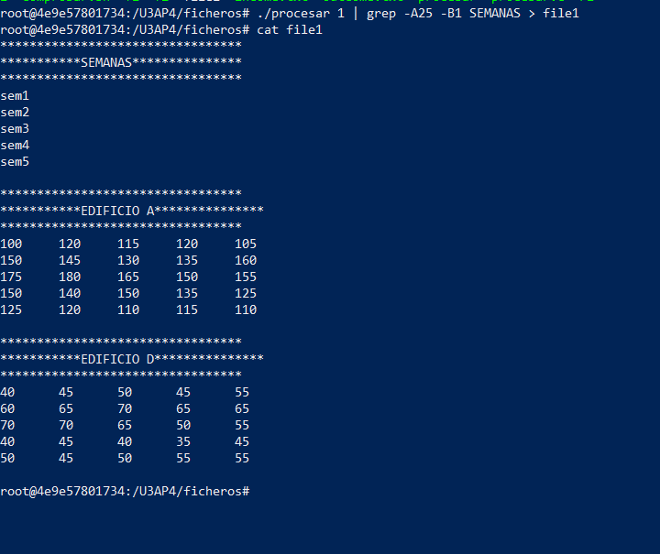

2. A partir del fichero anterior, indica los comandos para crear tres ficheros: a, d, y s, con el contenido que ves en la siguiente imagen:

